LENGUAJE Y COMUNICACIÓN 1°BÁSICO Clase N° 10
Profesora: Jessica Godoy Escobar. Correo: jgodoy@colegiodelreal.cl
Fecha. Semana 5 de abril al 9 de abril. Tiempo estimado. 90 minutos.

Objetivo a desarrollar. OA18, OA23, OA13.
- Conociendo las letras del alfabeto. Consonante T, pato. Palabra – sonido.

Inicio.
Observa la letra T y realiza la caligrafía de la letra en mayúscula y minúscula.

Desarrollo.
Lee las sílabas en voz alta.
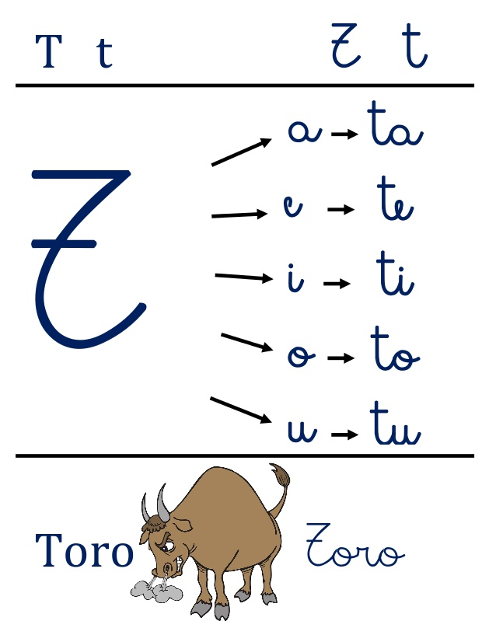
Cierre.
Une la imagen con la sílaba que comienza la palabra.
